花腔艺术歌曲《山鹊》的演唱研究
摘要：本文以意大利作曲家朱利叶斯·本尼迪克特（Julius·Benedict 1804﹣1885）所创作的花腔艺术歌曲为研究对象，主要从三个层次对课题进行研究。首先，通过收集资料，对《山鹊》的概述介绍﹔其次，结合自身的演唱经验，对《山鹊》进行演唱研究，研究歌曲的花腔旋律形态，花腔演唱技巧，最后，总结出三首歌曲中的花腔演唱技巧和经验。
关键词：本尼迪克特；《山鹊》；花腔艺术歌曲
- 概述介绍
（一）作曲家及其创作背景
朱利叶斯·本尼迪克特（Julius·Benedict 1804 .11 .27﹣1885 .6 .5）是德国作曲家、指挥家，1804 年11 月27日出生于德国斯图加特，1885年6 月5日逝世于伦敦。
本尼迪克特是十九世纪的浪漫主义时期的作曲家，艺术歌曲的创作与当时的文学思潮息息相关，音乐风格上以富有渲染力、具有浓烈的生活气息，很高的文学性和艺术性。本尼迪克特创作的艺术歌曲做到了歌唱性和技巧性的高度统一，作曲家写了大量富有技巧性的花腔乐句不但表达强烈的音乐情感，还塑造了十分生动的音乐形象。其代表作《吉普赛人与小鸟》、《山鹊》、《威尼斯狂欢节》等传唱度非常高，其作品旋律十分轻快，歌词具有精致高雅的情致品味，令听者耳目一新。而对于演唱者而言，演唱本尼迪克特的花腔声乐作品是一项具有相当演唱难度的挑战。。
（二）歌词特色及其艺术性
1、语言发音
意大利语发音中，五个元音A、E、I、O、U的发音需要尽可能的延长且发的清晰饱满。辅音需要发的短促有力。
谱例1：
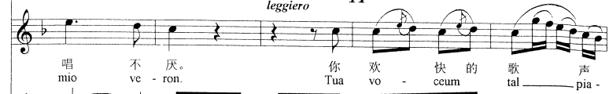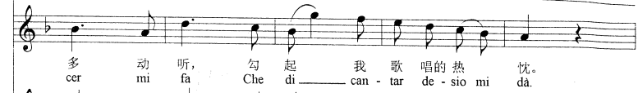
“Tua voce um talpiacer mi fa,che di cantardesio mi dà.”这一句中：单词“voce um” 中“o”的发音要饱满，嘴唇撮圆。倚音要一带而过，这需要小腹的点与头腔的点两者协调配合，一触即发。单词“tal piacer”中两个“a” 发音要圆润纯净，面部呈微笑状，笑肌抬起，气息与声带闭合的力量搭的恰到好处。尤其注意第一个“a”发声时，气息要灵活主动，发出的声音透亮集中，五度的大跳音程应没有任何声音转换的痕迹，下行音阶要唱出旋律的流动性，并且保持声音的高位置。“cer mi fa”中,“e”要嘴唇向两边咧开，将附点的节奏通过纯净的发音与具有爆发力的气息结合起来。“di”的发音中“i”是窄母音，声音很容易挤卡在喉咙里，因此在发音时，口腔内部的空间要打开，小舌头要积极的抬起，在保持母音不变形的基础上发出明亮且具有金属感的声音。
谱例2：
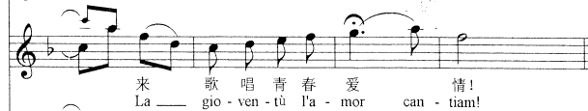
“La gioventù l＇amor cantiam”这一句中，“o”“e”“ù”“a”这些元音密集排列，以连续的上行的旋律行进在女高音换声区附近，因此这一句是该作品十分难唱的一句。以笔者自身的演唱经验而言，首先，要保证每个元音的发音的清晰，在发“o”的时候，口腔的里面的空间要开大，而外面的嘴巴仍要集中撮圆，形成“外小内大”的发声态势。然后，需要很强的气息的控制力，随着音高的升高，加强气息的密度。最后，值得一提的是，在“mor”到“cantiam”时，声音的位置很容易不统一，这需要演唱者内心仍然感觉到旋律是在往前走，演唱时要保持高昂积极的歌唱情绪，使声音保持在高位置。
谱例3：
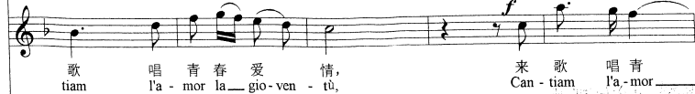
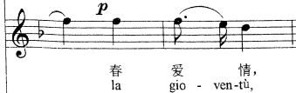
这两句位于第二段的中间，接在花腔部分的前面。在单纯的语言发音上没有什么难度，但是在歌唱时，“cantiam”“很容易因为大六度的旋律进行、造成声音苍白出腔，失去共鸣，因此在积极咬字的同时，也要积极地打开腔体，两者兼顾。“gioventù”的旋律是一个三度的进行，演唱者不能因为旋律的下行，对声音的控制就失去了平衡，仍要将“o”“e”“ù”保持在同一声音位置。
2、歌词内容
Col ritornar del dolce apriltu torni pur,等到暖和的四月天，
O miagentil,亲切的山鹊再出现，
E Vieniadir la tuacanzon, 在花丛中，在阳台前，
Fra vaghifior del mioveron.动人的歌你唱不厌。
Tua voce um talpiacer mi fa, 你欢快的歌声多动听，
Che di cantardesio mi dà.勾起我歌唱的热忱。
Cantiaminsiem mi guidatu,就让我跟着你一起唱，
Cantiaml＇amor la gioventù.来歌唱青春爱情，
La la la…… La gioventùl＇amorcantiam!啦啦啦……来歌唱青春爱情！
Salutante l＇erbeedifior in quel l＇arcanlinguaggiolor,绿草红花相互致敬，神秘的预言多温存。
Del il venti celilmormorar,习习微风受我委托，
Un bacio sol cercarti par.它给我带去一个吻。
E mentreilcorvicin a te,当我们俩的心接近
d ＇un gaudio ho piùch＇uman non è.就感到无限欢欣。
Lo vuòcantar mi guidatu.就让我跟你一起唱。
该段歌词生动形象地描绘了在和风丽日的春天，百花盛开，绿草如茵，山鹊唱着优美动听的歌声，唤起了人们沉睡已久的热忱。表达了作者对美好青春和爱情的赞美之情。

- 花腔艺术歌曲《山鹊》的演唱研究
（一）三首作品的花腔旋律形态
1、分解和弦：这种旋律外形仿佛是在模拟山鹊的欢快歌声，演唱者可根据旋律线条，控制声音强弱变化（从弱到强再到弱的“橄榄型”），声音同时保持有“芯”的集中感。
谱例4：
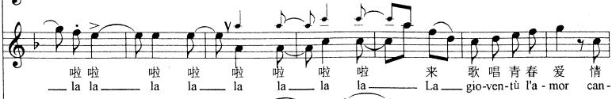

2、颤音：颤音用以山鹊的甜美的歌声，仿佛在春天的郊外，外出踏青的人们听到这边有一只鸟在唱歌，那边有一只鸟在唱歌，给人以目不暇接的惊奇之感。因此演唱者需要灵活婉转的嗓音，仿佛自己就是那只正在歌唱的山鹊。同时眼神和舞台表演上也要根据这种意境做出调整。
谱例5：
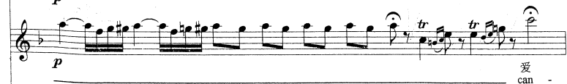
3、倚音：倚音的使用增加了旋律的流畅性和语气感。因此演唱者要用热烈活泼的情绪亲切生动地去“说”歌词。
谱例6：
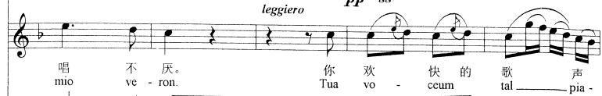
4、同音（型）反复：相同的音或音型的出现需要演唱者变换不同的情感、强弱进行音乐处理。突出强拍上的重音，保持住声音的高位置，找到集中唱“点”的感觉。
谱例7：
5、模进，主要出现在《山鹊》这首歌中。模进的加入使旋律更加跳荡丰富，仿佛是山鹊的歌声。演唱者需要极强的音准控制力，唱这些模进时，要先划好分句，以一个乐句为单位进行慢练。同时，保持声音的高位置和集中的感觉。由慢至快，循序渐进，确保每一颗音准确清晰。然后加入感情和表演，使乐句更加生动。
谱例8：
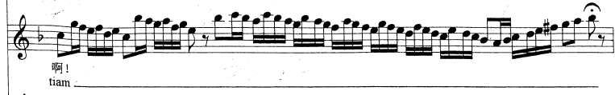
（二）三首作品包含的花腔技巧
不同旋律特点的花腔乐句都需要相应的花腔技巧来完成。结合笔者的自身演唱经验，总结如下：
1、演唱分解和弦：首先，明确自己唱的是哪个和弦，弄清音与音之间的关系。然后，歌唱时积极地打开牙关，气息快速且主动，挂住高位置。最后，根据分解和弦在乐句中所出现的具体情况做相应的音乐处理。
2、演唱装饰音（颤音、倚音）：歌者要很清楚这些音在旋律中是起装饰作用的，像“蕾丝花边”一样镶嵌在旋律这块“布”上。因此，演唱的时候这些音要唱的灵活清晰，相应的气息灵活快速，喉头稳定，牙关打开，一气呵成。
3、演唱同音（型）反复：首先，将同一音（型）划分为若干个小单位，调整好气口，明确节拍重音。然后，声带的闭合搭上呼吸的力量，就那么一个小点，犹如游丝一般划过。最后，安排好乐句的强弱起伏和情感层次。
4、演唱模进：同3。
（三）小结：
《山鹊》这首花腔艺术歌曲是F大调的调性，明确了热烈活泼音乐情绪。整首歌曲的速度是快板，花腔部分速度较快，以连跳结合为主（三度小跳），个别地方可做渐慢的音乐处理。力度上讲究渐强渐弱，节奏上十分规整。音乐表情稳定，句法清晰，干净，个别地方加入倚音，增加语气性。整首歌曲的演唱音域是c-c3。营造了欣欣向荣的春天，山鹊在枝头纵情歌唱，人们出来踏青歌唱青春和爱情的美好的意境。
因此，该作品对于演唱者的气息功底和音色控制是极大的考验。在气息上，要求演唱者呼吸要深，喉头位置相对稳定，高位置的声音。在音色控制上，要求花腔女高音整体音色纯净飘逸，轻巧灵活。声音音色统一，没有过渡的痕迹，快速音阶连贯统一。歌曲的旋律常常游走在女高音的头声区，高音要明亮轻松，跳音要轻巧灵活。

参考文献：
1.李家齐：《J·本尼迪克特三首花腔艺术歌曲演唱初探》2016年5月20日
2.严锦红：《本尼迪克特花腔艺术歌曲〈金丝鸟〉的演唱思考》2008年10月6日
3.胡坤：《花腔女高音的演唱技巧与声音训练》《乐府新声》 2011年第2期
4.冯子勤：《谈民族声乐教学中花腔女高音的训练》《音乐时空》2016年第5期
5.姚连乔：《花腔女高音训练方法探析》《黄钟》2015年第4期
6.李敬波：《美声唱法中的花腔演唱艺术及审美价值》《艺术研究》 2016年第2期

